**:1**

**СХЕМА РАСПОЛОЖЕНИЯ ЗЕМЕЛЬНОГО УЧАСТКА С КАДАСТРОВЫМ НОМЕРОМ 31:08:1404003:210**

**северо-восточнее с. Верхнее Кузькино Прилепенского сельского поселения Чернянского района Белгородской области**

**Земельный участок с кадастровым номером**

**31:08:1404003:210**

**Земли неразграниченной**

**муниципальной собственности**

**Земельный участок с кадастровым номером**

**31:08:0000000:1387**

**Земельный участок с кадастровым номером**

**31:08:1404003:209**

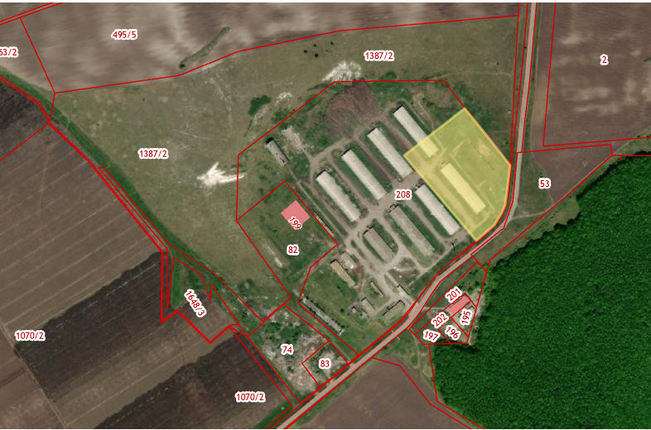

**УСЛОВНЫЕ ОБОЗНАЧЕНИЯ:**

рассматриваемый земельный участок с кад. ном. 31:08:1404003:210 смежный земельный участок с кад. ном. 31:08:0000000:1387

смежный земельный участок с кад. ном. 31:08:1404003:209